с. Весело Вознесенка, п.Приазовский (Платовское СП)

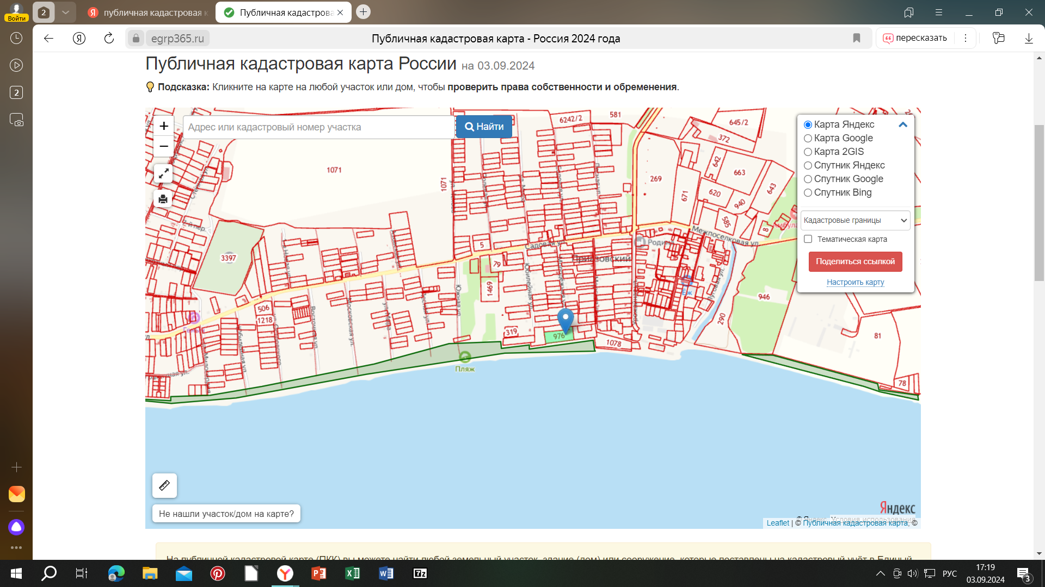

- площадь 41– 21 904 м2 (846 м х 26м): ограничена с севера з.у. с к.н.: 61:26:0600019:946, 61:26:0600019:81
- площадь 42 – 90 676 м2 (2474 м х 37м): ограничена с севера з.у. с к.н.: 61:26:0100101:1167, 61:26:0100101:66, 61:26:0100101:68, 61:26:0100101:1181, 61:26:0100301:277, 61:26:0100301:976

с. Весело Вознесенка, п.Приазовский (Платовское СП)

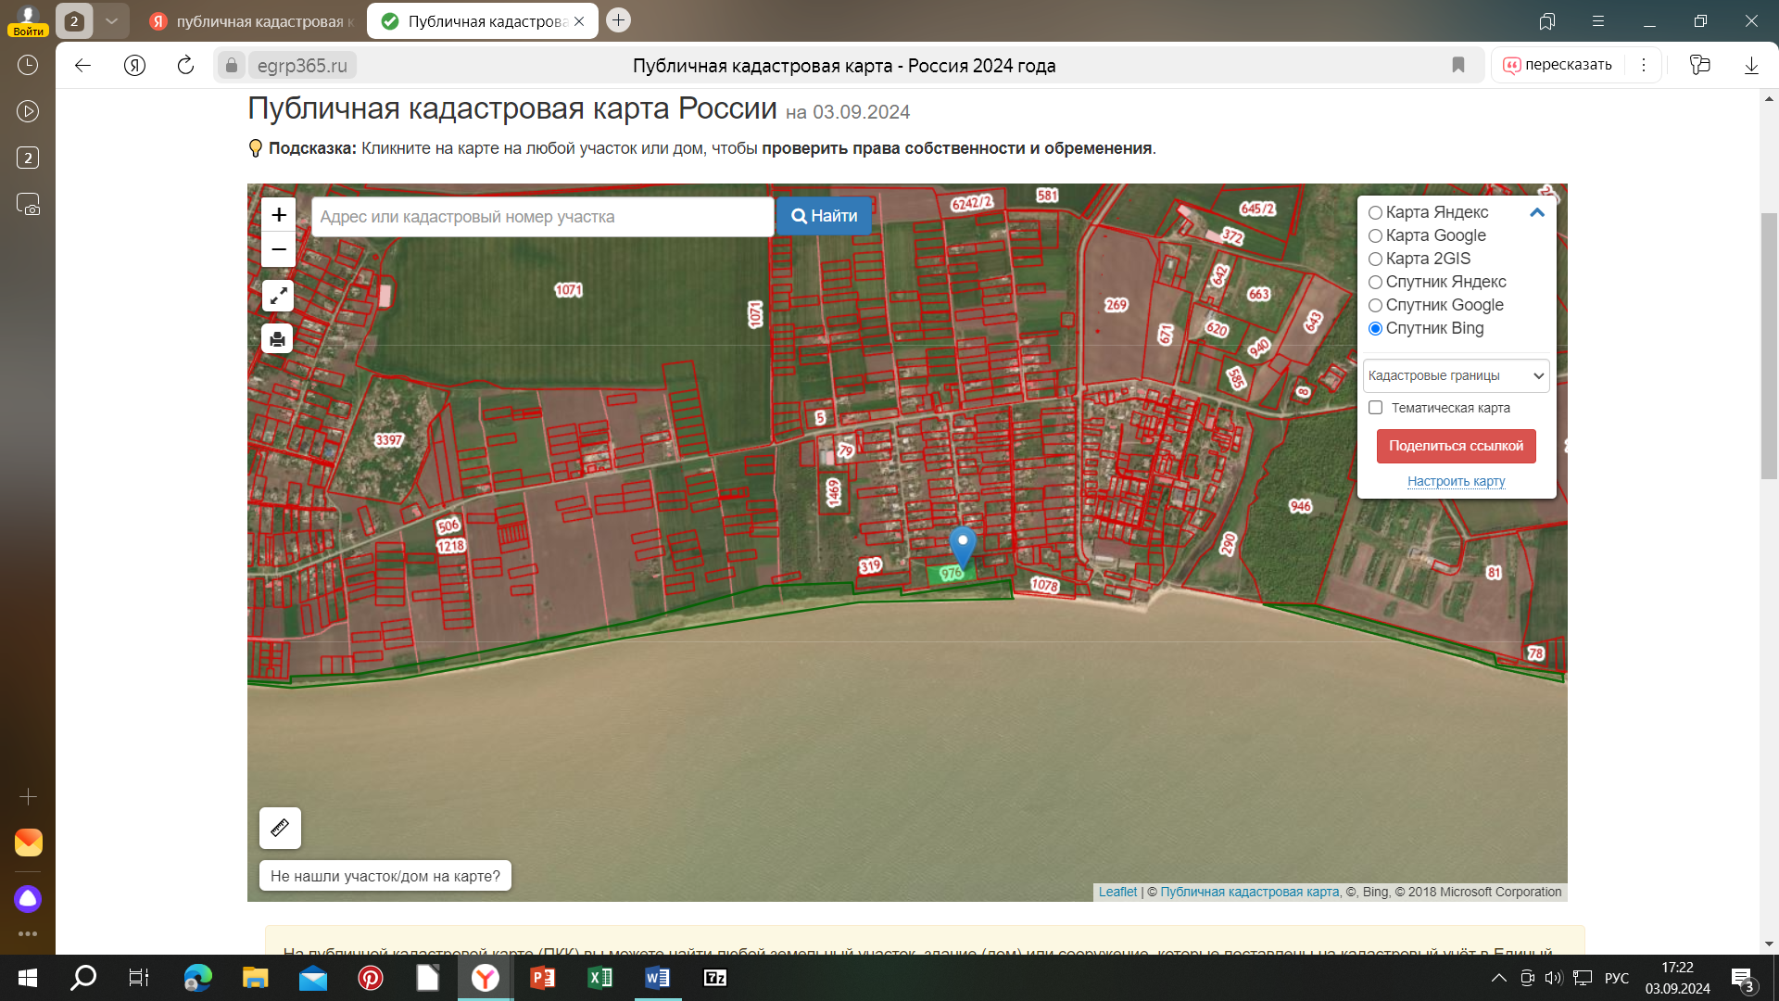
- площадь 41– 21 904 м2 (846 м х 26м): ограничена с севера з.у. с к.н.: 61:26:0600019:946, 61:26:0600019:81
- площадь 42 – 90 676 м2 (2474 м х 37м): ограничена с севера з.у. с к.н.: 61:26:0100101:1167, 61:26:0100101:66, 61:26:0100101:68, 61:26:0100101:1181, 61:26:0100301:277, 61:26:0100301:976

